可燃性ガスの安全な取り扱い

インゲルフィンゲン（ドイツ）のバルブメーカー GEMÜ のアングルシートバルブ GEMÜ 550 は，DVGW によるガス関連認証を受けたものをお求めいただけるようになりました。

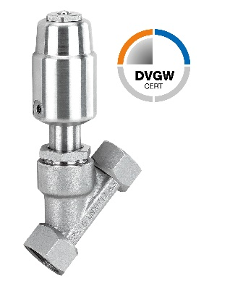
アングルシートバルブ GEMÜ 550 は，DIN EN 161:2013-04 および DIN EN 16678:2016-02 に準拠した DVGW 認証を取得しました。認証取得によりこのアングルシートバルブは，ガスバーナーおよびガス器具において第 2 および第 3 種別の可燃性ガス用のシャットオフバルブとして使用することができるようになりました。これらの種別のガスとして一般に，天然ガス，石油ガス，メタンを主成分とするバイオガス，プロパンおよびブタンを含む液化ガス，さらに水素を主成分としています。

流れ方向が「フローアバブシート」仕様のアングルシートバルブ GEMÜ 550 は，可燃性ガスでの使用に適しています。この仕様のバルブでは，1 次側圧力によりシール力が低減することはありません。最大使用圧力は 1 MPaです。

会社案内

GEMÜ グループは，液体，蒸気，ガス用のバルブ，計測器および制御システムを開発・製造しています。無菌プロセス用の製品では世界市場をリードする企業です。グローバルに事業を展開する独立系家族経営企業である GEMÜ は 1964 年に設立され，2011 年以降 2 代目のゲルト・ミュラー（Gert Müller）がマネージングディレクターとして従兄弟のシュテファン・ミュラー（Stephan Müller）とともに経営を継承しています。GEMÜ グループは 2021 年に 4 億 5 千万ユーロを超える売上げを達成し，従業員数は世界で 2,200 名以上，そのうちの 1,200 名以上はドイツ国内の従業員です。製造拠点はドイツ，スイス，フランス，中国，ブラジル，アメリカの 6 か所にあります。製品，ソリューション，サービスの販売活動は，世界 28 の販売拠点を通じて展開され，マーケティングはドイツで統括されています。GEMÜ は，50 を超える国々のパートナー企業との密接なネットワークを通じて，すべての大陸にわたって活動しています。
詳細は www.gemu-group.com をご覧ください。

